ПРОВЕРКА В ОТНОШЕНИИ ООО УК «Елецкая»
В Госжилинспекцию поступило обращение от жителей, проживающих по адресу: г. Липецк, ул. Хренникова, д. 5, по вопросу отсутствия вертикальных подъемников для граждан с ограниченными возможностями. Указанные вертикальные подъемники предусмотрены проектом дома № 5 по ул. Хренникова г. Липецка.
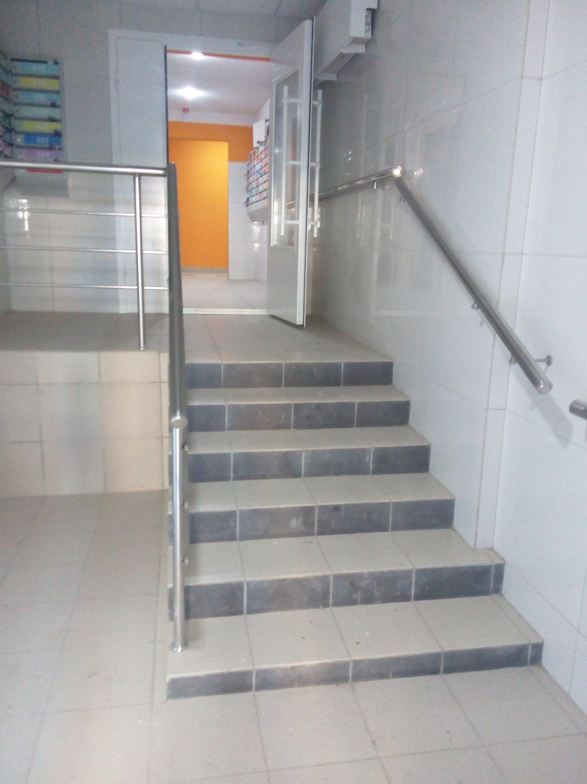

Госжилинспекцией проведена внеплановая проверка, по результатам которой ООО УК «Елецкая» выдано предписание об устранении выявленного нарушения.
В настоящее время, ранее выданное предписание выполнено, произведен монтаж вертикальных подъемников в доме № 5 по ул. Хренникова г. Липецка.
